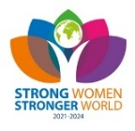
Jönköping Huskvarna Inner Wheelklubb
Distrikt 238

IWC Månadsmöte 2022-09-26 kl 17.30 hos Lena-Maria Vendelius, Brahegatan 46, Jönköping
Efter kaffe/te, smörgås och kaka öppnar president Kristina Andersson mötet med tändande av vänskapens ljus för alla IW-are.
Lena-Maria Vendelius hälsar oss alla, ca 20 medlemmar, välkomna till sin butik med svenskt hantverk på Brahegatan och inleder med sång ”What a wonderful world”. Hon berättar om flytten från Östra Storgatan (2014-2018) och Torsvik, möbler från föräldrahus och Torsvik, Gunillaberg, magasinering, och avbokningar av alla aktiviteter under pandemin. Hit till sin nya butik kan hon nu välkomna sittande grupper alltifrån 10 till 75 personer. Brödet får hon hjälp med av sina ”händer” Anne och Rose-Marie. Butiken är öppen på tisdagar med uppträdanden och sång. Hemsidan använder hon för att ge inspiration. Som stipendiat sedan 1990 är Lena-Maria medlem i Mun- och fotmålares förening som varje år ger ut en kalender med tryckta konstverk från torra akvareller och olja. Efter TV-programmet ” Här är ditt liv” följde många engagemang, telefonpåringningar, dokumentär- och grammofoninspelningar, ett år reste hon 9 gånger till Japan för olika musikuppträdanden. Lena-Maria nämner lite om sin fädernebakgrund, om morfar som startat ullspinneriet i Dalsjöfors och själv har hon koncentrerat sig på sång och musik samt vackra saker av lin och lera i sin affär. Hon menar att hon kan göra vad hon vill, begränsningar sitter inte i kroppen som ett handikapp utan i sinnet.
Mycket rörande berättar hon om sina föräldrars första möte med den glada ungen, nyfödd utan armar och delar av ben. Vi som lyssnar till hennes föredragning kan kanske göra oss en föreställning från anslaget på den ortopediska kliniken ”Livet är som en protes, alltid skaver det nå´nstans”.

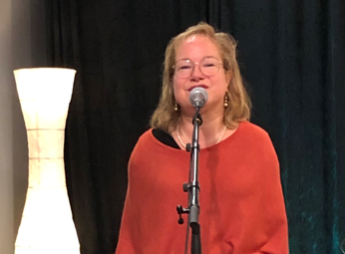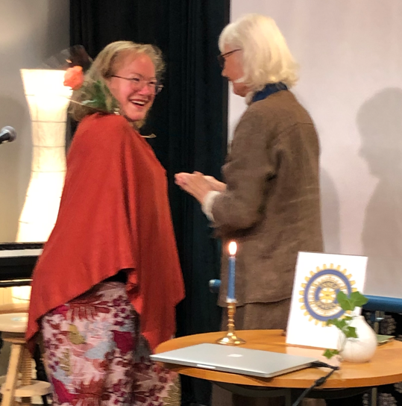

Vi tackar varmt Lena-Maria med en ros, varefter presidenten som repetition för oss alla till
illustrerande bilder berättar om IW-märket; den yttersta ringen står för klubbarna. Distriktet är kuggen i mitten, mellankuggen är det internationella samt pricken längst in representerar varje medlem. Varje år utses en världspresident, I år kommer hon från Filippinerna. 2024 fyller IW 100 år. Vårt hjälpprojekt är Garissa. I somras på loppis samlade vi in Kr 3.500 som vi skickade till Ukraina. Varje land har ett råd med en rådspresident. SIW har 9 distrikt och totalt 84 klubbar.

Nya medlemsmatrikeln 2022-2023 finns för avhämtning.
Påminnelse om inbetalning av medlemsavgiften 500 kr till vårt postgiro.
Presidenten avslutar med ett utdrag ur sin mormors poesibok.

Antecknat av
Monica Hörberg vice sekr Kristina Andersson, president

